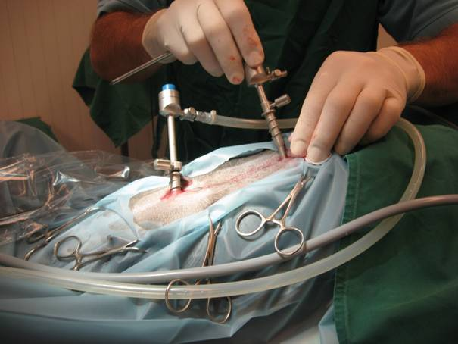  Assisteren bij operatie. | <Titel>  <Illustratie>

Opleiding: Dierenartsassistent paraveterinair
Crebo: 25440
Cohort: 2017-2018
Periode: 9 / leerjaar 2 blok 3

Kerntaken en werkprocessen

B1-K2 Zorgen voor informatieoverdracht
- B1-K2-W1: Informeert collega’s, klanten en publiek
P5-K1 Uitvoeren algemene praktijkwerkzaamheden
- P5-K1-W2: Beheert praktijkruimten en instrumenten
- P5-K1-W3: Inventariseert de zorgvraag en adviseert
P5-K2 Verrichten paraveterinaire handelingen
- P5-K2-W1: Assisteert bij consulten
- P5-K2-W2: Assisteert bij operaties
De belangrijkste zijn vet gedrukt.

Complexiteit: | ☒ | Starter
 | ☐ | Geoefend
 | ☐ | Gevorderd
 | ☐ | Streefniveau
Uitvoering: | ☒ | Individueel
 | ☒ | In groepen van 3-4 personen
Plaats: | ☒ | Op school
 | ☒ | In de beroepspraktijk

Beroepssituatie
Als paraveterinair heb je een ondersteunende rol vanaf het ontvangen van de operatiepatiënt, tot het uiteindelijk weer ontslaan van de operatiepatiënt na de ingreep. Gedurende dat hele traject draag je de verantwoordelijkheid voor de zorg en het welzijn van de operatiepatiënt, en het juist en volledig inlichten over de conditie en behandeling van die patiënt aan de dierenarts, de collega’s en de eigenaar.
Je assisteert bij het pre-anesthetisch onderzoek en bij het toedienen van de anesthesie. Daarna bereid je de patiënt voor op de ingreep. Je assisteert bij de operatie, draagt zorg voor de materialen en middelen en bewaakt de steriliteit. Indien nodig dien je diergeneesmiddelen toe. Bij de recovery monitor je nauwkeurig de temperatuur, ademhaling en reflexen van de patiënt. Je bewaakt steeds het welzijn van de patiënt. Alle werkzaamheden registreer je volgens protocol en je houdt het operatieverslag bij.

Doelen van de opdracht
Je kunt:
- werken volgens protocol;
- de hygiëne en steriliteit bewaken;
- de patiënt hanteren en fixeren;
- het welzijn van de patiënt bewaken;
- de vitale functies van de patiënt monitoren;
- het operatiegebied voorbereiden;
- het operatieverslag bijhouden;
- diergeneesmiddelen toedienen;
- communiceren met de dierenarts en collega’s over de uit te voeren werkzaamheden.

Opdracht
Je maakt als voorbereiding met je werkgroepje een scenario voor de werkzaamheden van opname tot ontslag van een operatiepatiënt en werkt vervolgens protocollen uit voor de verschillende werkzaamheden.
Je maakt individueel een verslag van een operatie. Je gaat onderzoeken of je in het verslag op dezelfde manier hebt gewerkt als je in jullie protocollen hebben beschreven. Je gaat met jullie ervaringen en jullie operatieverslagen de gemaakte protocollen verder uitwerken tot een goed praktisch, werkbaar geheel.
In de uitvoering bereid je met behulp van jouw protocollen tijdens je BPV de operatiekamer voor en leg je de benodigde materialen en middelen klaar. Je bereidt een operatiepatiënt voor en je assisteert bij een operatie.
Bij de afronding vul je jouw protocollen nogmaals aan met je ervaringen tot een praktisch werkbaar geheel en motiveer je de keuzes die je hebt gemaakt.

Voorbereiding:
- Je maakt met je werkgroepje een scenario van de werkzaamheden waarvoor de dierenartsassistent paraveterinair verantwoordelijk is van opname tot aan ontslag van de patiënt.
- Van alle verschillende werkzaamheden die je hebt beschreven in het scenario maak je met je werkgroepje een of meerdere protocollen. De protocollen schrijven jullie zo dat een collega of andere stagiaire hiermee de werkzaamheden in basis zou kunnen overnemen.
- In de verschillende protocollen benoemen jullie grenswaardes. Jullie geven aan wat als normaalwaarde of normale situatie kan worden beschouwd, en wat als afwijking van de normaalwaarde of normale situatie.
- Tijdens een operatieochtend op een dierenartsenpraktijk maak je individueel beeldmateriaal van een operatiepatiënt die een ingreep ondergaat van minstens een half uur operatieduur. Het beeldmateriaal loopt vanaf opname tot ontslag van de patiënt. Met het beeldmateriaal beschrijf je het hele scenario zoals het in de praktijk wordt uitgevoerd. Je belicht de werkzaamheden van de paraveterinairen, en de dierenartsen.
- Met behulp van jouw beeldmateriaal verbeter je in je werkgroepje de protocollen die jullie hebben opgesteld. Met deze verbeterde protocollen kun je de assistentie tijdens jouw BPV gaan uitvoeren.
- Met je werkgroep maak je een beoordelingsformulier, waarmee je praktijk-begeleidster jou kan beoordelen tijdens de uitvoering van deze integrale opdracht.
- Oefen met je werkgroepje het scenario waar je protocollen voor hebt gemaakt, en beoordeel elkaar met de beoordelingsformulieren die jullie hebben gemaakt. Oefen net zo lang tot je de situaties beheerst.

Opdracht
Uitvoering

Tijdens je BPV ga je laten zien dat je zelfstandig de operatieassistentie kunt uitvoeren. Hiervoor heb je de kennis die je hebt opgedaan in trainingen, cursussen en de voorbereiding van de integrale opdracht nodig. Je kunt de protocollen die je in de voorbereiding hebt gemaakt hiervoor gebruiken.

Laat bij het assisteren van een operatie zien dat je:
- de operatiekamer kunt voorbereiden;
- de juiste materialen en middelen klaar kunt leggen;
- het operatiegebied kunt voorbereiden bij de patiënt;
- tijdens de ingreep de juiste materialen en middelen kunt aangeven ;
- diergeneesmiddelen kunt toedienen;
- kunt overleggen over de uit te voeren werkzaamheden;
- de gegevens en werkzaamheden kunt vastleggen in een operatieverslag.

Je laat je bij de uitvoering van de opdracht beoordelen door je praktijk-opleidster. Daarvoor gebruiken jullie het beoordelingsformulier dat je met je werkgroepje in de voorbereiding hebt gemaakt.

Afronding:

Schrijf een reflectie na het uitvoeren van de opdracht en geef zelf aan wat je leerpunten zijn.

Bespreek je reflectieverslag met je praktijk-opleidster en vraag tips en tops. Laat deze tips en tops noteren en lever ze tegelijk in met alle andere uitgewerkte opdrachten.

Resultaten
Producteisen
- Een scenario van de werkzaamheden. (werkgroep)
- Een protocol van de werkzaamheden met normaalwaardes / normale situatie. (werkgroep)
- Een beeldverslag van een operatiepatiënt met de werkzaamheden van paraveterinair en dierenarts. (individueel)
- Een beoordelingsformulier. (werkgroep)
- Een beoordeling van de uitvoering van de opdracht tijdens de BPV. (individueel)
Proceseisen
- Een reflectieverslag bij de uitvoering van de opdracht tijdens de BPV, dat besproken is met de praktijk-opleidster. (individueel)
- Notitie van tips en tops van de praktijk-opleidster. (individueel)

Beoordelingscriteria:
Beoordelingscriteria | Score |  | Harde eis
producteisen: |  |  | x
Een protocol van de werkzaamheden met normaalwaardes -situaties.
Een beeldverslag van een operatie met werkzaamheden para en da.
Een beoordelingsformulier.
Een beoordeling van de assistentie tijdens een operatie. |  |  | x
proceseisen:
Een reflectieverslag met een paraaf van de praktijk-opleidster.
Notities van de praktijk-opleidster met tips en tops.

Hulpmiddelen en bronnen
- Alle materialen gebruikt in de cursussen en trainingen van deze integrale opdracht.
- Het kwalificatiedossier: dierenartsassistent paraveterinair, van jouw crebonummer. http://kwalificaties.s-bb.nl/
- Het BSAVA textbook.
- Het boek “Hoe laat ik mijn klanten kwispelen”.

